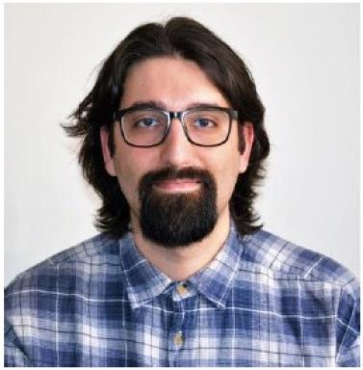 Alper ASLAN

Identifiants chercheurs

- IdHAL : alper-aslan
- ORCID : 0009-0008-2728-6340

Publications

Article dans une revue (3)

De la nécessité de l’histoire dans le domaine de l’évaluation : l’exemple du DELF
Alper Aslan
Documents pour l'histoire du français langue étrangère et seconde, 2025, 71, ⟨10.4000/15e9w⟩
Article dans une revue
hal-05427768v1
Du diplôme de langue au levier d’influence : les enjeux politiques du DELF
Alper Aslan
France Forum, 2025, Nº 420 (2), pp.21-23. ⟨10.3917/ffo.420.0021⟩
Article dans une revue
hal-05170301v1
La certification DELF au défi de la diversité : histoire, représentations, enjeux
Alper Aslan
Documents pour l'histoire du français langue étrangère et seconde, 2024, 70, ⟨10.4000/12u3e⟩
Article dans une revue
hal-04863358v1

Communication dans un congrès (5)

Le DELF au défi de la contextualisation : enjeux, réflexions et perspectives
Alper Aslan
Le français en contact et en contexte(s) : perspectives linguistiques et didactiques, OPLA (Observatoire des Pratiques Langagières Actuelles), Apr 2025, Université des Antilles, France
Communication dans un congrès
hal-05061852v1
De la nécessité de l’histoire dans le domaine de l’évaluation : l’exemple du DELF
Alper Aslan
Journée d’étude de SIHFLES, DYNADIV et DILTEC « Pourquoi faire de l’histoire en didactique des langues et des cultures au 21e siècle ? », May 2024, Paris, France
Communication dans un congrès
hal-04688276v1
De la standardisation du DELF : réceptions d’enseignants-examinateurs sur le DELF au prisme de la diversité des vécus
Alper Aslan
Colloque international de DIDACTIfen, ISLV et CLE « [Retour] du sujet et du sens en didactique des langues étrangères », Apr 2024, Liège, Belgique
Communication dans un congrès
hal-04688270v1
Le DELF (Diplôme d’Études en Langue Française) : un passé sans histoire ?
Alper Aslan
Colloque inter-associations de l’APHELLE, CIRSIL, HSS, SEHL et SIHFLES « Histoire des idées dans la recherche en didactique des langues : 1945 – 2015, Jun 2021, Tours, France
Communication dans un congrès
hal-03265139v1
Regards sur l’insécurité linguistique chez des candidats à l’examen du Diplôme d’études en langue française (DELF)
Alper Aslan
Colloque international Les « Francophones » devant les normes, 40 ans après, L’insécurité linguistique en francophonies : Perspectives in(ter)disciplinaires, Jun 2018, Tours, France
Communication dans un congrès
hal-03151747v1

Poster de conférence (1)

Réformes du DELF-DALF (2002 – 2005) : réceptions et témoignages d’acteurs du FLE
Alper Aslan
40 ans de cursus universitaires en didactique du FLE, Jan 2026, PARIS, France
Poster de conférence
hal-05471761v1

Chapitre d'ouvrage (1)

Regards sur l’insécurité linguistique chez des candidats à l’examen du Diplôme d’Études en Langue Française (DELF)
Alper Aslan
(In)sécurité linguistique en francophonies - Perspectives in(ter)disciplinaires, L'Harmattan - Espaces Discursifs, pp.327-339, 2020
Chapitre d'ouvrage
hal-03151749v1

Cours (1)

Evaluation, certification, CECRL : interprétations plurielles, logiques contradictoires… et renforcement de dynamiques homogénéisantes ?
Alper Aslan,Emmanuelle Huver
Doctorat. France. 2021
Cours
hal-03265138v1

